SAPROM (SISTEMA DE ADMINISTRACION DE PRODUCCION DE MANGUERA)

CARLOS ANDRÉS ARIAS BERMÚDEZ

JULIAN DAVID GRIJALBA BERNAL

FERNEY DAVID NIÑO VERDUGO

UNIVERSIDAD PEDAGÓGICA Y TECNOLÓGICA DE COLOMBIA

FACULTAD DE INGENIERÍA

INGENIERÍA DE SISTEMAS Y COMPUTACIÓN

INGENIERÍA DE SOFTWARE

TUNJA

2017

SAPROM (SISTEMA DE ADMINISTRACION DE PRODUCCION DE MANGUERA)

CARLOS ANDRÉS ARIAS BERMÚDEZ

JULIAN DAVID GRIJALBA BERNAL

FERNEY DAVID NIÑO VERDUGO

INGENIERO:

EDWIN JOSE HERNANDEZ NIÑO

DOCENTE

UNIVERSIDAD PEDAGÓGICA Y TECNOLÓGICA DE COLOMBIA

FACULTAD DE INGENIERÍA

INGENIERÍA DE SISTEMAS Y COMPUTACIÓN

INGENIERÍA DE SOFTWARE

TUNJA

2017

1 Casos de uso

Figura No. 1. Diagrama de contexto del sistema

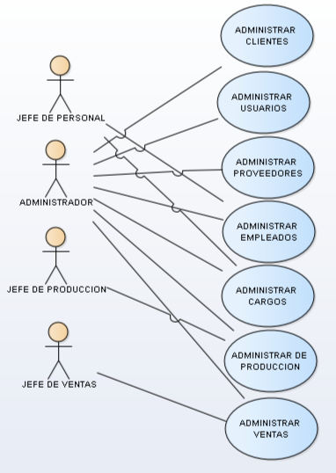

Figura No. 2. Modelo de caso de uso para el registro de usuarios.

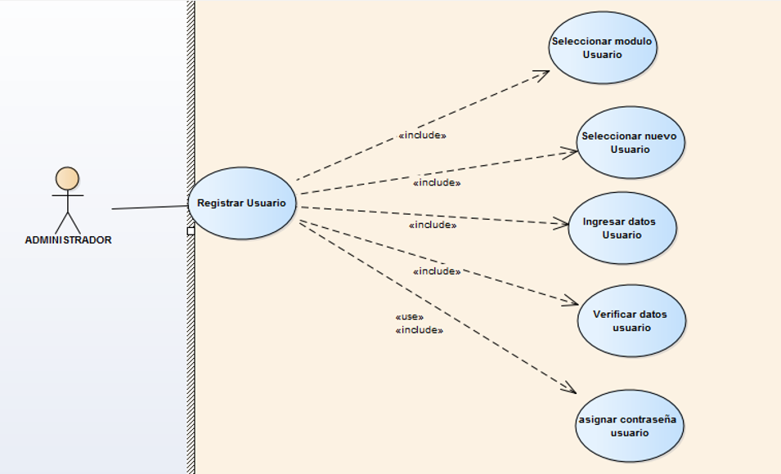

Tabla No. 1. Caso de uso para el registro de usuarios

|  |  |
| --- | --- |
| Nombres | DCU_REGISTRAR_USUARIO |
| Objetivo | Registrar un nuevo usuario en el sistema |

Figura No. 3. Modelo de caso de uso para la modificación de usuarios

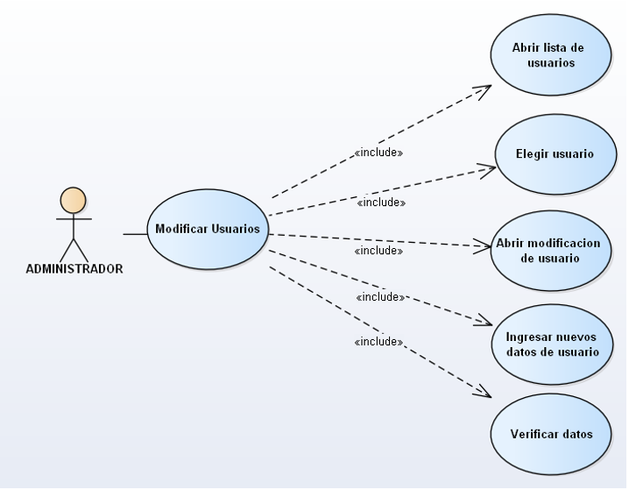

Tabla No. 2. Caso de uso para la modificación de usuarios

|  |  |
| --- | --- |
| Nombres | DCU_MODIFICAR_USUARIO |
| Objetivo | Modificar un usuario en el sistema |

Figura No.4. Modelo de caso de uso para eliminar un usuario

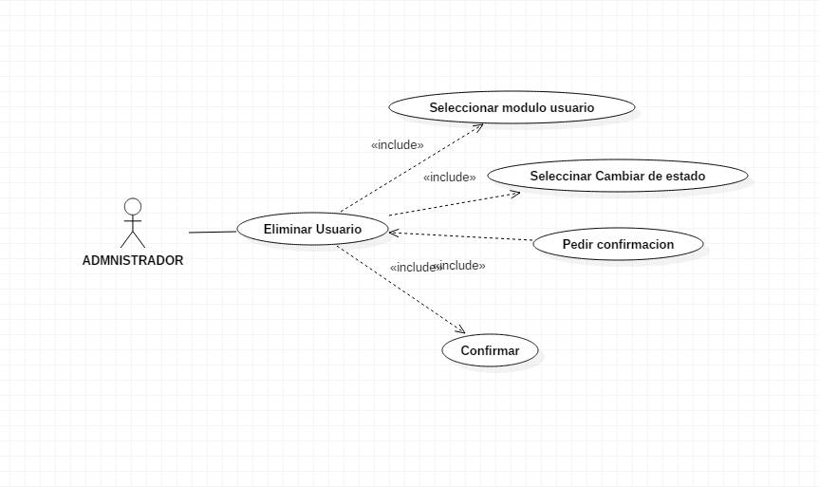Tabla No. 3. Caso de uso para la eliminación usuarios

|  |  |
| --- | --- |
| Nombres | DCU_ELIMINAR_USUARIO |
| Objetivo | Eliminar un usuario en el sistema |

Figura No.5. Modelo de caso de uso para recuperar la contraseña de un usuario

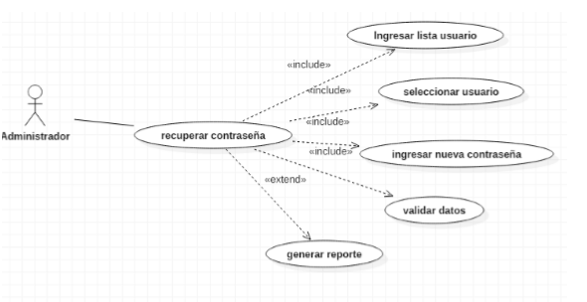

Tabla No. 3. Caso de uso para la recuperación de contraseña de los usuarios

|  |  |
| --- | --- |
| Nombres | DCU_RECUPERAR_CONTRASEÑA_USUARIO |
| Objetivo | El administrador asigna nueva contraseña al usuario en caso de que este la pierda o la olvide |

Figura No.6. Modelo de caso de uso para agregar un nuevo cliente al sistema

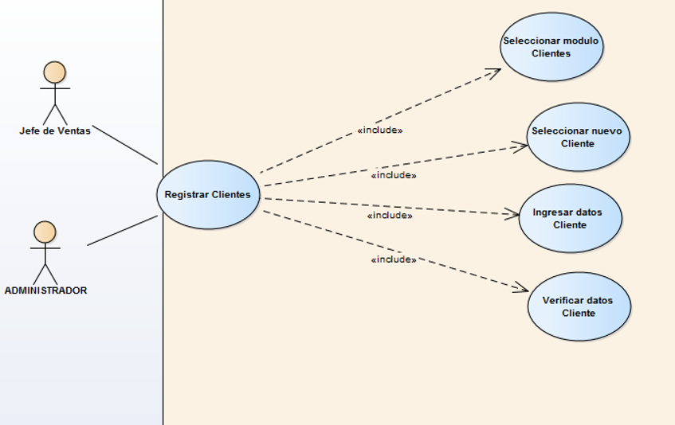

Tabla No. 4. Caso de uso para agregar un nuevo cliente al sistema

|  |  |
| --- | --- |
| Nombres | DCU_AGREGAR_CLIENTES |
| Objetivo | Registrar los datos de un cliente nuevo en el sistema |

Figura No.7. Modelo de caso de uso para modificar un cliente en el sistema

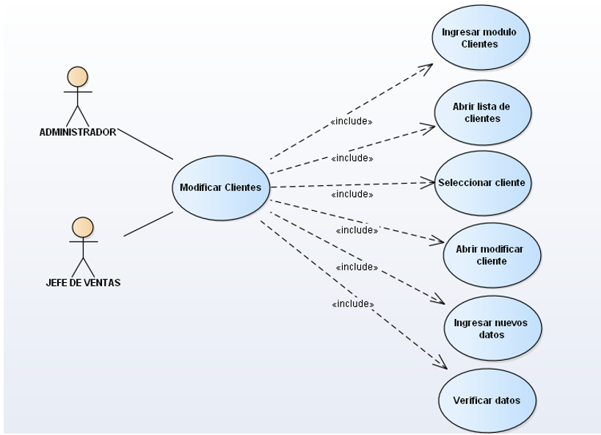

Tabla No. 5. Caso de uso para modificar un cliente que se encuentra dentro del sistema

|  |  |
| --- | --- |
| Nombres | DCU_MODIFICAR_CLIENTES |
| Objetivo | Modificar los datos un cliente que está en el sistema |

Figura No.8. Modelo de caso de uso para eliminar un cliente del sistema

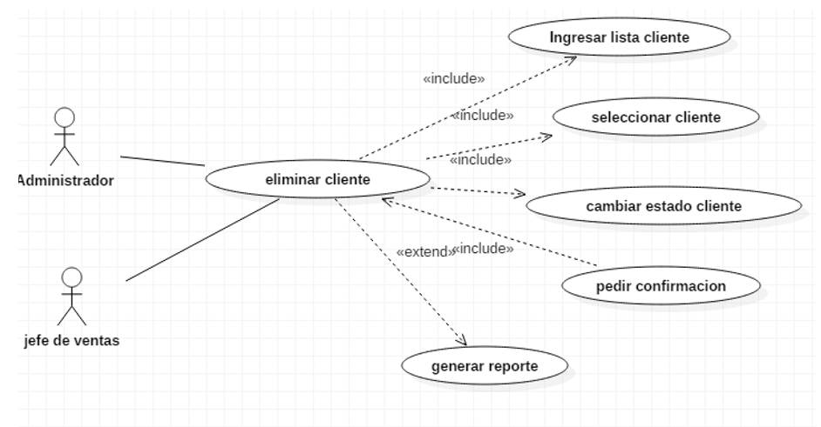

Tabla No. 6. Caso de uso para eliminar un cliente que se encuentra dentro del sistema

|  |  |
| --- | --- |
| Nombres | DCU_ELIMINAR_CLIENTE |
| Objetivo | Eliminar un cliente que está en el sistema |

Figura No.9. Modelo de caso de uso para agregar un proveedor al sistema

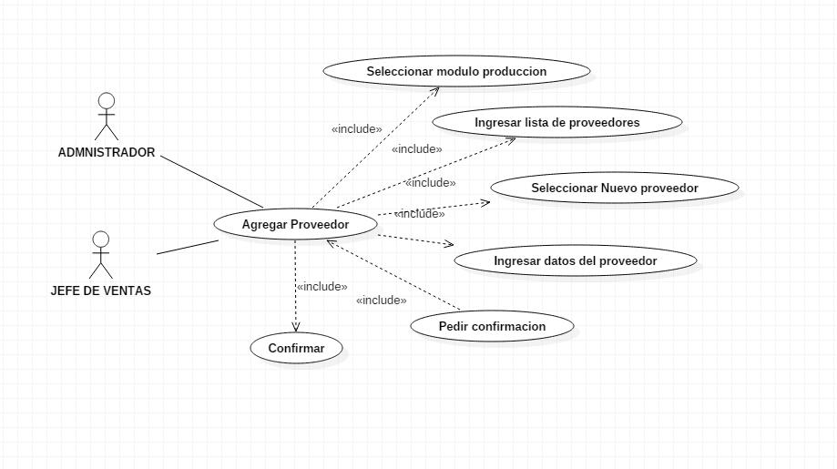

Tabla No. 7. Caso de uso para agregar un nuevo proveedor al sistema

|  |  |
| --- | --- |
| Nombres | DCU_AGREGAR_PROVEEDOR |
| Objetivo | Agregar un nuevo proveedor al sistema |

Figura No.10. Modelo de caso de uso para modificar un proveedor del sistema

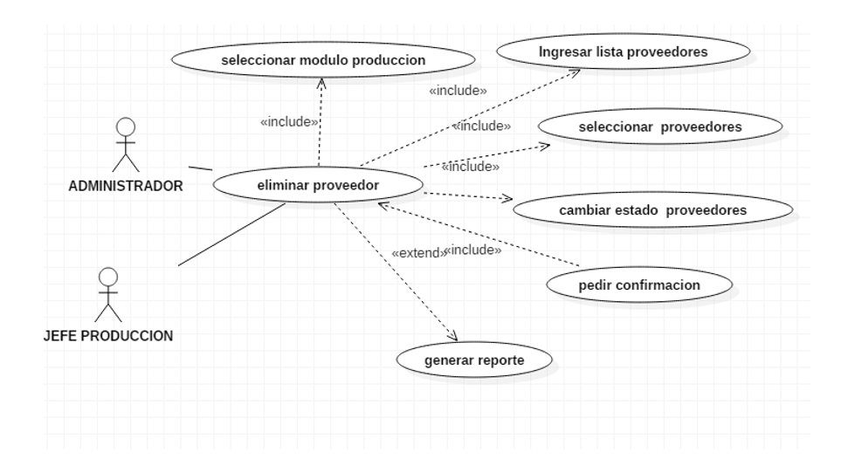

Tabla No. 8. Caso de uso para modificar datos de un proveedor del sistema

|  |  |
| --- | --- |
| Nombres | DCU_MODIFICAR_PROVEEDOR |
| Objetivo | Modificar datos de un proveedor que se encuentra del sistema |

Figura No.11. Modelo de caso de uso para registrar la compra de material

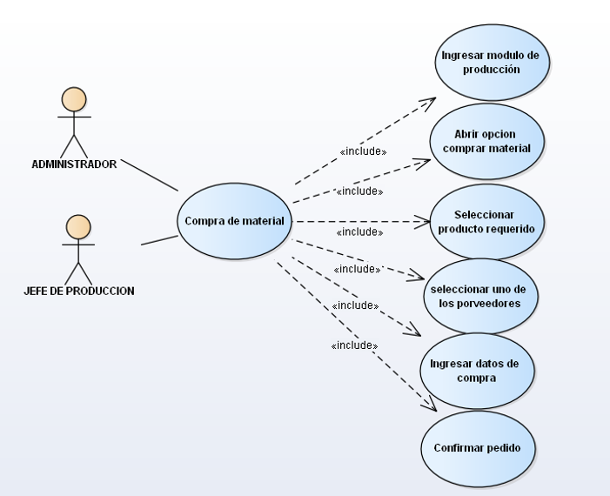

Tabla No. 9. Caso de uso para registrar la compra de material

|  |  |
| --- | --- |
| Nombres | DCU_REGISTRAR_COMPRA_MATERIAL |
| Objetivo | Registrar una nueva compra de material al sistema |

Figura No.12. Modelo de caso de uso para registrar una venta

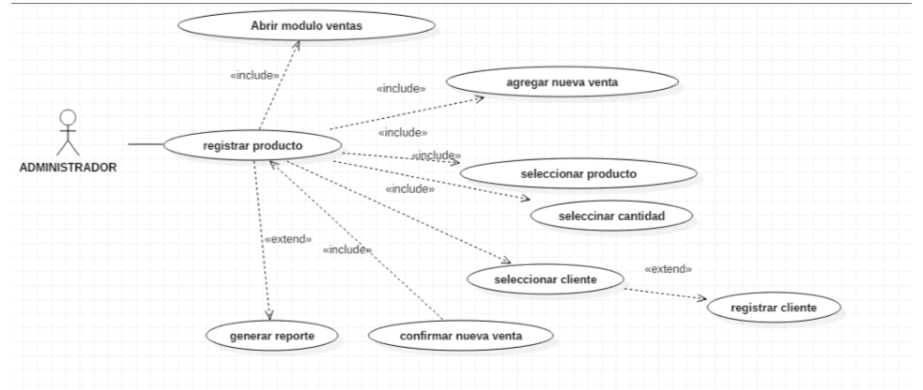

Tabla No. 10. Caso de uso para registrar la compra de material

|  |  |
| --- | --- |
| Nombres | DCU_REGISTRAR_VENTA |
| Objetivo | Registrar una nueva venta al sistema |

Figura No.13. Modelo de caso de uso para registrar una producción

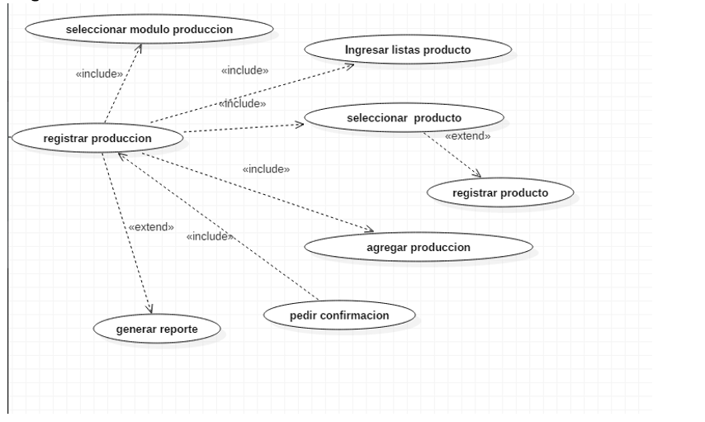

Tabla No. 11. Caso de uso para registrar una producción al sistema

|  |  |
| --- | --- |
| Nombres | DCU_REGISTRAR_PRODUCION |
| Objetivo | Registrar una nueva producción al sistema |

Figura No.14. Modelo de caso de uso para registrar un empleado

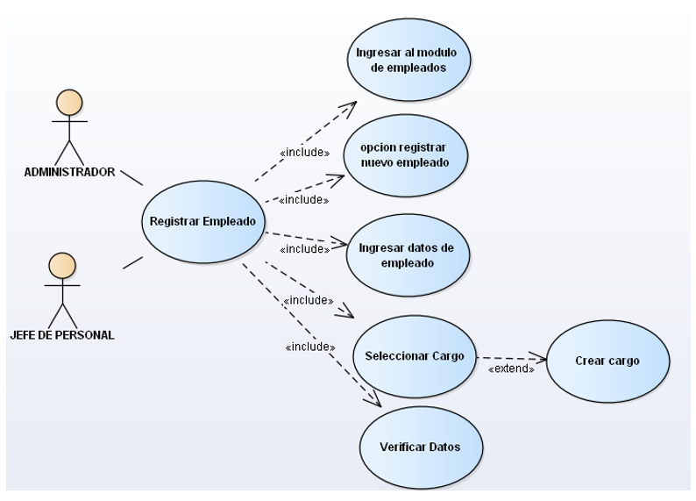

Tabla No. 12. Caso de uso para registrar un empleado al sistema

|  |  |
| --- | --- |
| Nombres | DCU_REGISTRAR_EMPLEADO |
| Objetivo | Registrar un nuevo empleado al sistema |

Figura No.15. Modelo de caso de uso para el manejo de cargos en el sistema

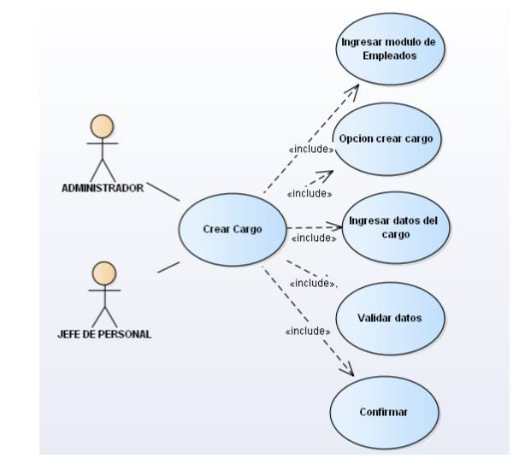

Tabla No. 13. Caso de uso para para el manejo de cargos en el sistema

|  |  |
| --- | --- |
| Nombres | DCU_MANEJO_CARGO |
| Objetivo | Realizar el manejo de cargos dentro del sistemas |

Figura No.16. Modelo de caso de uso para la modificación de datos de un empleado que está en el sistema

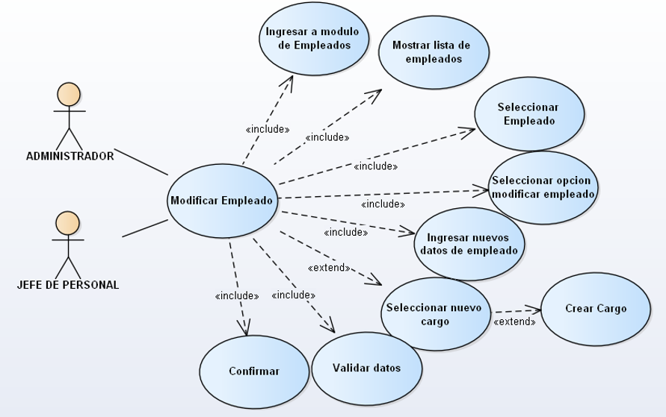

Tabla No. 14. Caso de uso para para la modificación de datos de un empleado que está en el sistema

|  |  |
| --- | --- |
| Nombres | DCU_MODIFICACIÓN _EMPLEADO |
| Objetivo | Realizar la modificación de un empleado que está en el sistema |

Figura No.17. Modelo de caso de uso para la eliminación de un empleado que está en el sistema

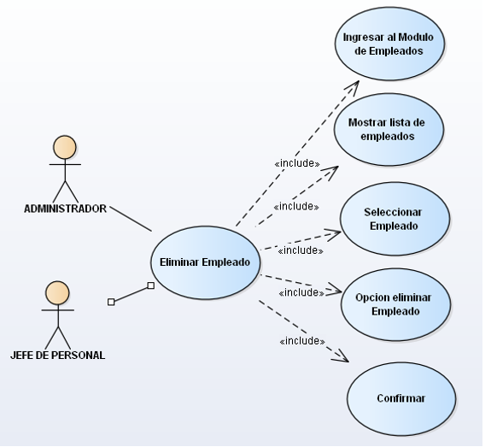

Tabla No. 15. Caso de uso para para la eliminación de un empleado que está en el sistema

|  |  |
| --- | --- |
| Nombres | DCU_ELIMINAR _EMPLEADO |
| Objetivo | Eliminar un empleado que está en el sistema |

Figura No.18. Modelo de caso de uso para realizar el registro de una producción diaria en el sistema

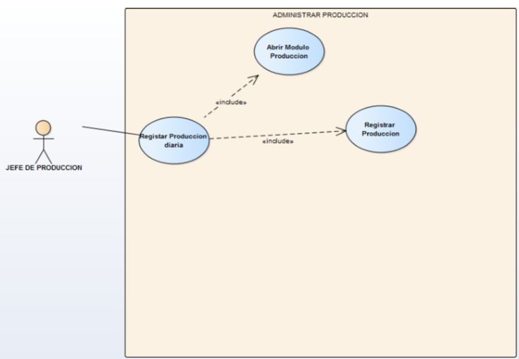

Tabla No. 16. Caso de uso para realizar el registro de una producción diaria en el sistema

|  |  |
| --- | --- |
| Nombres | DCU_REGISTRAR_PRODUCCION_DIARIA |
| Objetivo | Realizar un registro de la producción diaria |

**Figura No.19. Modelo de caso de uso para el manejo de la información contable disponible en el sistema**

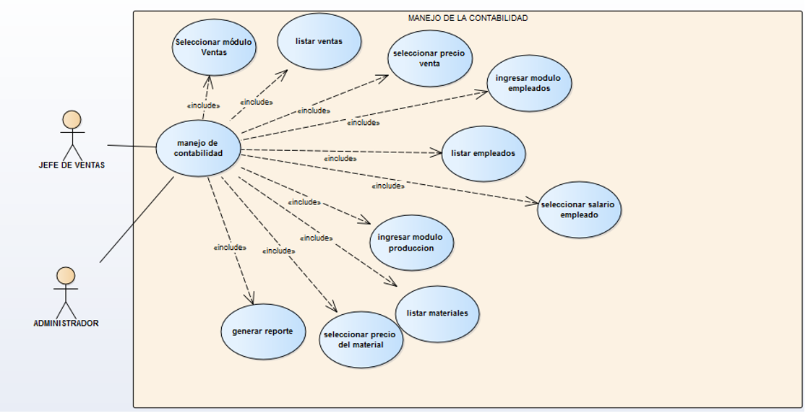

Tabla No. 17. Caso de uso para para el manejo de la información contable disponible en el sistema

|  |  |
| --- | --- |
| Nombres | DCU_MANEJAR_CONTABILIDAD |
| Objetivo | Realizar la contabilidad de la empresa |

Figura No.20. Modelo de caso de uso para realizar consultas referentes a la información disponible del sistema

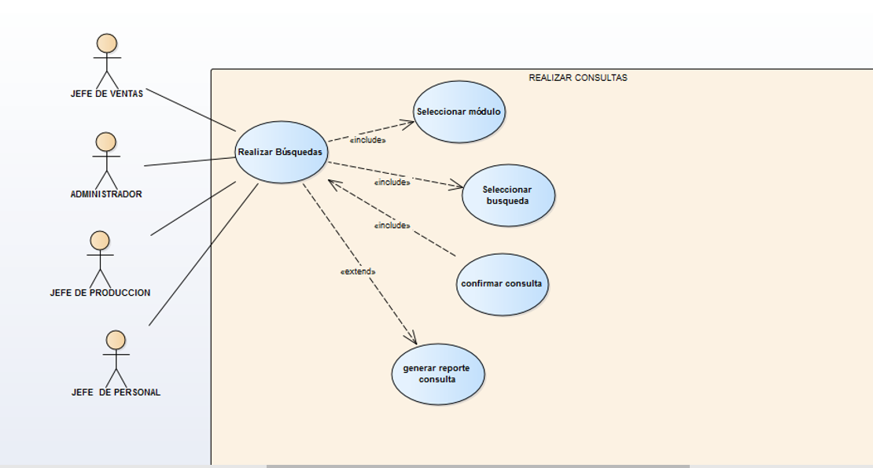

Tabla No. 18. Caso de uso para realizar consultas referentes a la información disponible del sistema

|  |  |
| --- | --- |
| Nombres | DCU_REALIZAR_CONSULTAS |
| Objetivo | Realizar búsquedas, exportar reportes, imprimir reportes |